5/2014



Space Invaders

Laboratório de Programação Orientada por Objetos

José Miguel Melo, ei12050

Ricardo Loureiro, ei12034

Índice

Índice 2

Introdução 3

Esboço da Interface Gráfica 4

Introdução

Este projeto vai ser desenvolvido, para a plataforma PC, o jogo Space Invaders. Este jogo consiste no controlo de uma nave de forma a não colidir com asteroides do espaço e, ao mesmo tempo, lutar contra inimigos de diversos tipos, que vão surgindo à medida que o jogo decorre.

Ao longo do nível a dificuldade vai aumentando, surgindo mais inimigos e mais asteroides que podem matar o jogador. No fim do nível surge um “boss”, inimigo de elevado porte e cuja dificuldade para matar é bastante superior a todas as outras naves inimigas.

Esboço da Interface Gráfica

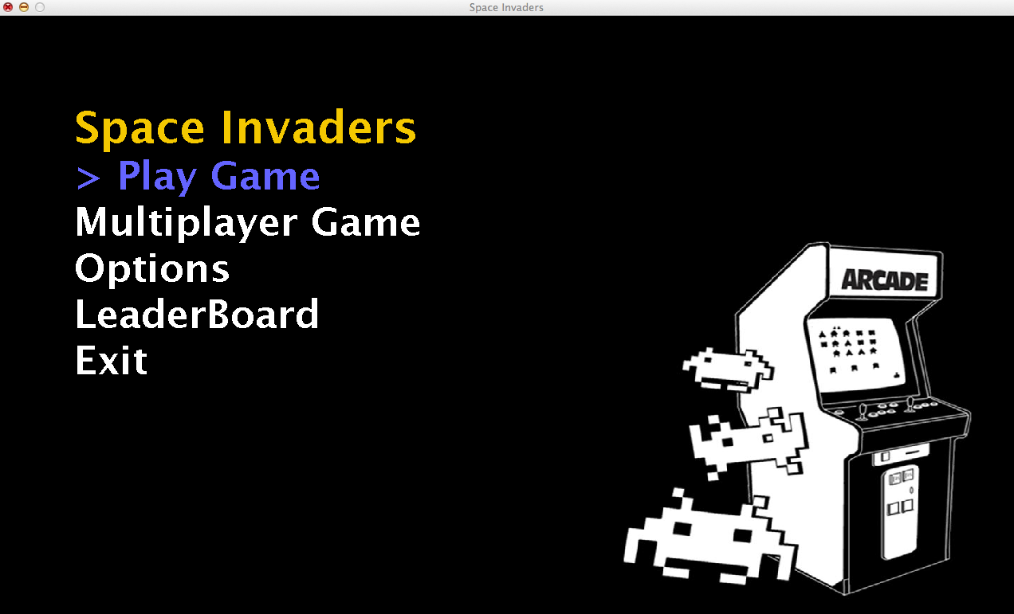

Imagem 1 – Menu principal

O jogo terá um menu principal, com inúmeras opções:

1. Play Game – permite começar um novo jogo, no modo normal. Quando o jogo terminar o jogo , ou morrer, surgirá uma caixa de texto com a pontuação obtida.

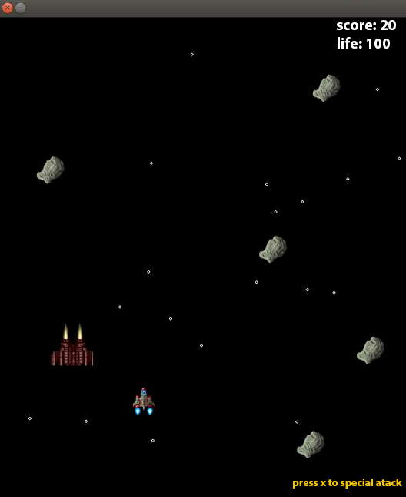

Imagem 2 – Modo normal

1. Multiplayer Game – permite começar um novo jogo, no modo multiplayer. Neste modo o jogador pode jogar contra outro jogador, em tempo real, encontrado de forma aleatória.

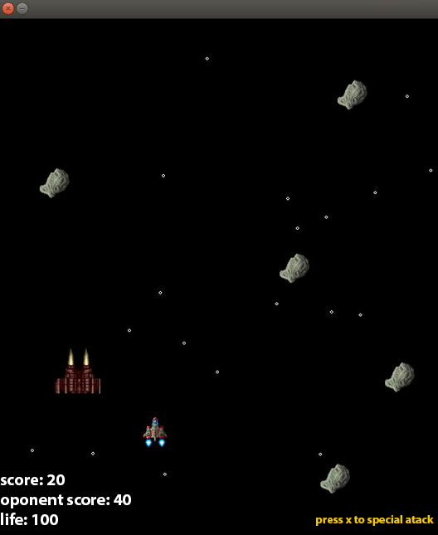

Imagem 3 – Jogo multiplayer

1. Options – permite alterar as configurações de jogo, nomeadamente as teclas de jogo.

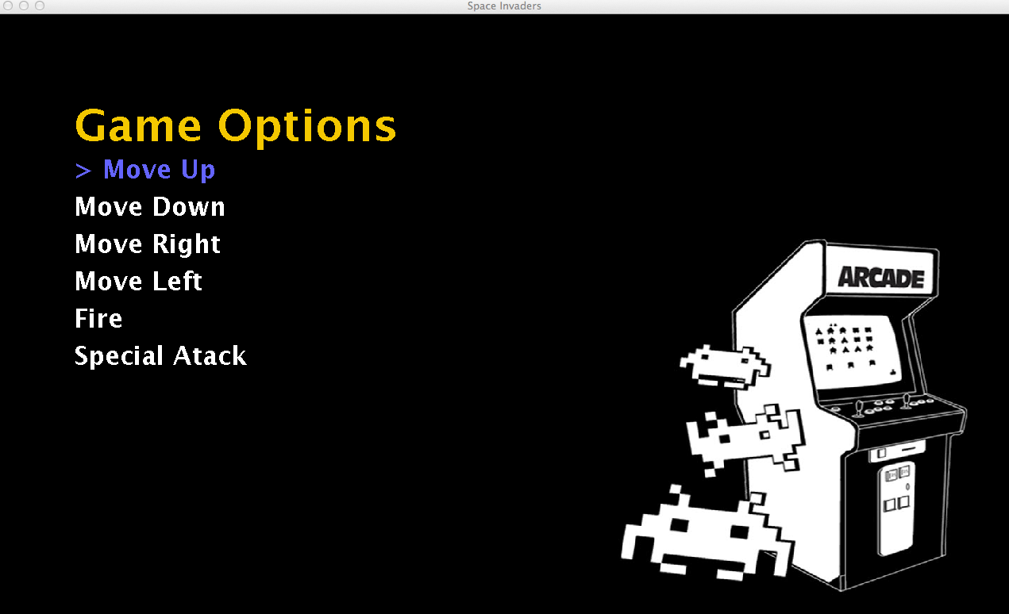

Imagem 4 – Opções de jogo

1. Leaderboard – permite ver quais as três melhores pontuações obtidas, no modo de jogo normal, e qual o nome do jogador que as obteve.

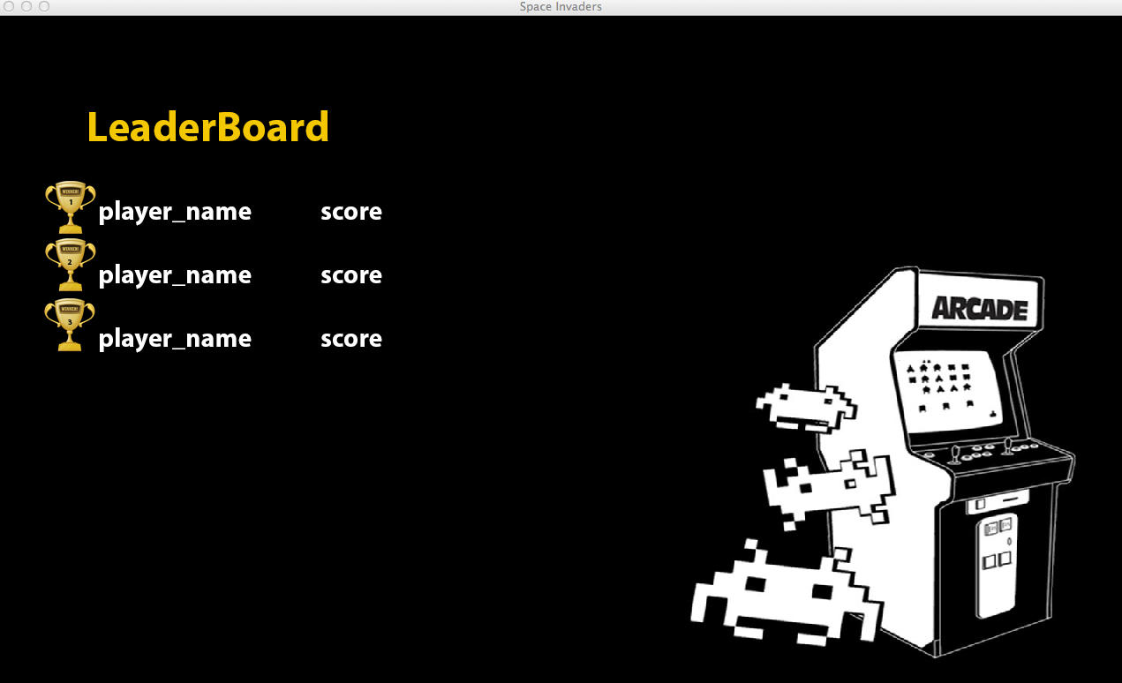

Imagem 5 – Leaderboard

1. Exit – termina o jogo.